**ESTIMACION DEL SOFTWARE**

**DIAGRAMA DE GANTT:**

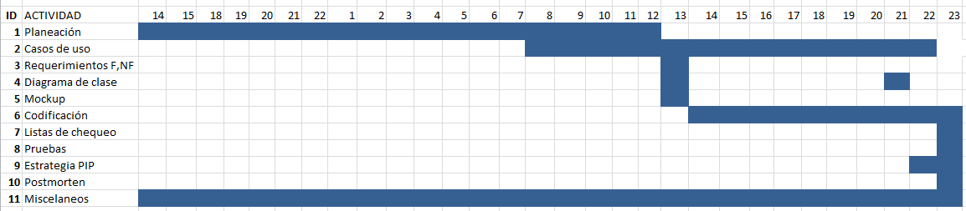

**Estimado:**

|  |  |
| --- | --- |
|  | **CU1 Registrar Usuario (min)** |
| **Planeacion** | 200 |
| **Diseño** | 225 |
| **Revision Diseño** | 145 |
| **Codificacion** | 130 |
| **Revision Codigo** | 100 |
| **Compilacion** | 95 |
| **Pruebas** | 80 |
| **Postmorten** | 50 |
| **Total** | 1025 |

**Tiempo mínimo:** 1075 min, **tiempo máximo:** 975 min.

|  |  |
| --- | --- |
|  | **CU8 Subir Archivos** |
| **Planeacion** | 200 |
| **Diseño** | 225 |
| **Revision Diseño** | 145 |
| **Codificacion** | 60 |
| **Revision Codigo** | 30 |
| **Compilacion** | 30 |
| **Pruebas** | 30 |
| **Postmorten** | 30 |
| **Total** | 750 |

**Tiempo mínimo:** 700 min, **tiempo máximo:** 800 min.

**Real**

|  |  |
| --- | --- |
|  | **CU1 Registrar Usuario (min)** |
| **Planeacion** | 45 |
| **Diseño** | 85 |
| **Revision Diseño** | 7 |
| **Codificacion** | 0 |
| **Revision Codigo** | 0 |
| **Compilacion** | 0 |
| **Pruebas** | 0 |
| **Postmorten** | 1 |
| **Total** | 138 |

|  |  |
| --- | --- |
| **Tiempo estimado** | 975 |
| **Tiempo total** | 138 |
| **Desfase** | 837 |

|  |  |
| --- | --- |
|  | **CU8 Subir Archivos** |
| **Planeacion** | 30 |
| **Diseño** | 76 |
| **Revision Diseño** | 7 |
| **Codificacion** | 30 |
| **Revision Codigo** | 7 |
| **Compilacion** | 10 |
| **Pruebas** | 15 |
| **Postmorten** | 15 |
| **Total** | 190 |

|  |  |
| --- | --- |
| **Tiempo estimado** | 800 |
| **Tiempo total** | 190 |
| **Desfase** | 610 |

|  |  |
| --- | --- |
| **Ingeniero:** Alejandra Ospina Aguirre | |
| **Programa:** Inmobiliaria | |
| **Rol:** Líder | |
| **Descripción:** Modulo que permite registrar usuarios interesados en un inmueble. | |
| **Resumen** | **Plan** |
| **Minutos/LOC** | 2,5 |
| **LOC/Hora** |  |
| **Defectos/KLOC** |  |
| **Rendimiento** |  |
| **Valoración/Fallo** |  |
| **Tamaño programa(LOC)** | Plan |
| **Total nuevo y cambiado** | 130 |
| **Tamaño máximo** | 180 |
| **Tamaño mínimo** | 80 |

|  |  |
| --- | --- |
| **Ingeniero:** Alejandra Ospina Aguirre | |
| **Programa:** Inmobiliaria | |
| **Rol:** Líder | |
| **Descripción:** Modulo que permite al administrador subir archivos a la web. | |
| **Resumen** | **Plan** |
| **Minutos/LOC** | 2,5 |
| **LOC/Hora** |  |
| **Defectos/KLOC** |  |
| **Rendimiento** |  |
| **Valoración/Fallo** |  |
| **Tamaño programa(LOC)** | Plan |
| **Total nuevo y cambiado** | 60 |
| **Tamaño máximo** | 111 |
| **Tamaño mínimo** | 10 |